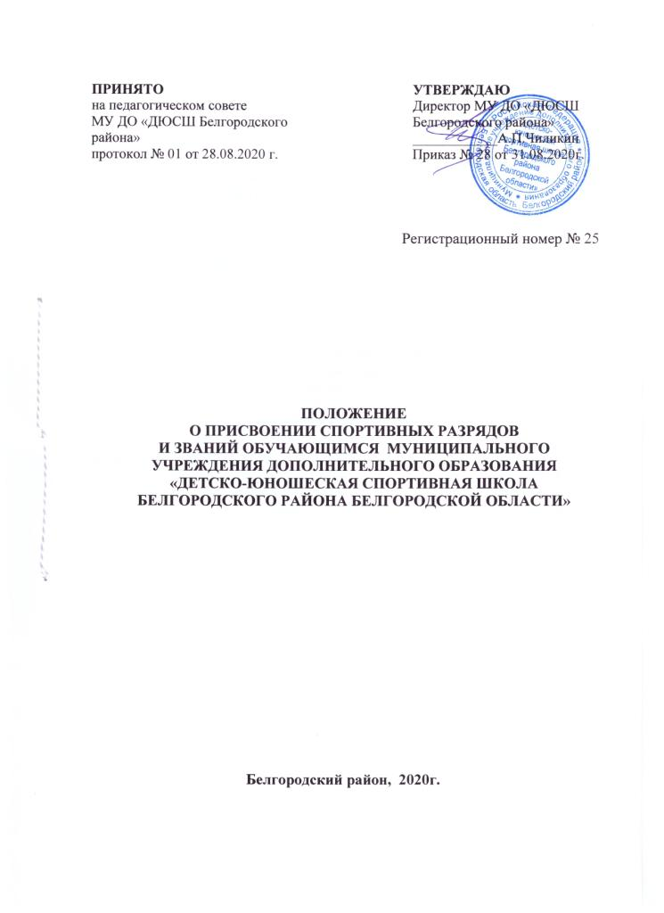

1. Общие положения
1.1. Настоящее Положение разработано в соответствии с Положением о Единой всероссийской спортивной классификации, Уставом муниципального учреждения дополнительного образования «ДЮСШ Белгородского района Белгородской области» и регламентирует содержание и порядок присвоения спортивных разрядов и званий обучающимся муниципального учреждения дополнительного образования «ДЮСШ Белгородского района Белгородской области» (далее – ДЮСШ) по итогам выступления в соревнованиях или сдачи контрольных нормативов и тестов.
1.2. Настоящее Положение о присвоении спортивных разрядов обучающимися ДЮСШ (далее - Положение) утверждается директором ДЮСШ и педагогическим советом школы имеющим право вносить в него свои изменения и дополнения.
1.3. Целью присвоения спортивных разрядов спортсменам являются:
- способствовать привлечению воспитанников к систематическим занятиям спортом;
- повышению уровня спортивного мастерства учащихся;
- определения уровня подготовленности воспитанников;
- выполнение нормативных требований учебных программ по видам спорта.

2. Условия присвоения спортивных разрядов
2.1. По итогам участия в соревнованиях или сдачи контрольно-переводных испытаний и тестов, звания, взрослые и массовые спортивные разряды, согласно выполнения нормативов ЕВСК или предусмотренные федеральными государственными требованиями по видам спорта в разделе выполнения контрольно-переводных испытаний и выполнение тестов, присваиваются приказом директора на основании ходатайств, поданных тренерами-преподавателями с приложением подтверждающих документов (положения о соревнованиях, протокол, выписок из протоколов и т.д.).
2.2. По прохождении итоговой аттестации воспитанникам выдается квалификационная книжка спортсмена.
2.3. В зачётных классификационных книжках спортсмена отмечаются результаты соревнований, присвоение последующего разряда (звания) и прохождения спортсменом медицинского обследования.
2.4. ДЮСШ имеет право предоставлять спортсмена по ходатайству учреждения к спортивному званию «Кандидат в мастера спорта» (КМС) «Мастер спорта России» (МС), I разряд. Документы направлять в федеральный орган исполнительной власти в области физической культуры и спорта в течение шести месяцев с момента выполнения соответствующего разрядного норматива или требования.
2.5. Для подачи документов в федеральный орган исполнительной власти в области физической культуры и спорта на присвоение спортсменам ДЮСШ спортивного разряда или звания оформляется ходатайство за подписью директора ДЮСШ на основании ходатайства тренера-преподавателя с приложением подтверждающих документов.

3. Порядок присвоения спортивных разрядов
3.1. Присвоение спортивных разрядов учащимся проводится при поступлении ходатайства от тренера-преподавателя в течении текущего учебного года.
3.2. Приказ о присвоении спортивных разрядов издается на основании ходатайства тренера-преподавателя поданных в течение месяца с момента выполнения соответствующего норматива или требования.
3.3. ДЮСШ имеет право присваивать спортсмену, выполнившему разрядные требования – II разряд, III разряд, юношеские разряды.
3.4. Спортивный разряд подтверждается один раз в два года.
3.5. Спортсмену, удостоенному спортивного звания, вручается от имени федерального органа исполнительной власти в области физической культуры и спорта соответствующее удостоверение и нагрудный знак.
3.5. Спортсмену, выполнившему нормы, требования и условия присвоения спортивного разряда, оформляется зачётная классификационная книжка спортсмена.
3.6. В зачётную классификационную книжку спортсмена вносятся результаты его участия в соревнованиях и информация о присвоении спортивного разряда. Записи о присвоении спортивного разряда заверяются ДЮСШ.
4. Права воспитанников «ДЮСШ»
4.1. Воспитанники « ДЮСШ » имеют право:
- на участие в соревнованиях по виду спорта, в которых он может выполнить требования ЕВСК, если при этом не нарушаются требования, изложенные в Положении о соревнованиях;
- на присвоении ему спортивных разрядов, при условии выполнения установленных по классификации норм и требований;
- на получение и ношение соответствующих удостоверений и знаков.
4.2. Руководитель ДЮСШ несёт персональную ответственность за нарушение прав спортсменов и достоверность информации в документах, представленных на присвоение спортивного разряда или звания.

